WYJAŚNIENIA TREŚCI SWZ (2)

Na podstawie art. 284 ust. 6 ustawy z dnia 11 września 2019 roku – Prawo zamówień publicznych w imieniu „Centrum Zdrowia Mazowsza Zachodniego” Sp. z o. o. ul. Limanowskiego 30, 96-300 Żyrardów („Zamawiający”) udzielam wyjaśnień treści Specyfikacji Warunków Zamówienia („SWZ”) w postępowaniu o udzielenie zamówienia publicznego prowadzonym w trybie podstawowym na dostawy:

„Dostawy sprzętu jednorazowego medycznego, materiałów szewnych i leków”

Pytanie 1
Zadanie XV
Czy Zamawiający w pozycji 1 dopuści zaoferowanie kleszczy w powleczeniu PTFE, łyżeczki o długości 4,0 mm, średnica narzędzia 2,4 mm, kolor powleczenia szary dla kleszczy przeznaczonych do gastroskopii, pozostałe parametry bez zmian.
Odpowiedź:
Nie.

Pytanie 2
Czy Zamawiający w pozycji 3 dopuści zaoferowanie szczotek o długości 2500 mm.
Odpowiedź:
Nie.

Pytania 3
Zadanie X
Czy Zamawiający wyrazi zgodę na zaoferowanie w poz. 14 strzykawki jednorazowe, dwuczęściowej o pojemności 20 ml. pakowanej w opakowania 50 szt. z jednoczesnym przeliczeniem ilości tj. 1302 opakowania?
Odpowiedź:
Tak.

Pytania 4
Zadanie XI
Czy Zamawiający wyrazi zgodę na zaoferowanie w poz. 3 worka z komorą Pastera o opisie poniżej?
Odpowiedź:
Tak.

Worek do dobowej zbiórki moczu w systemie zamkniętym
z komorą Pasteur'a

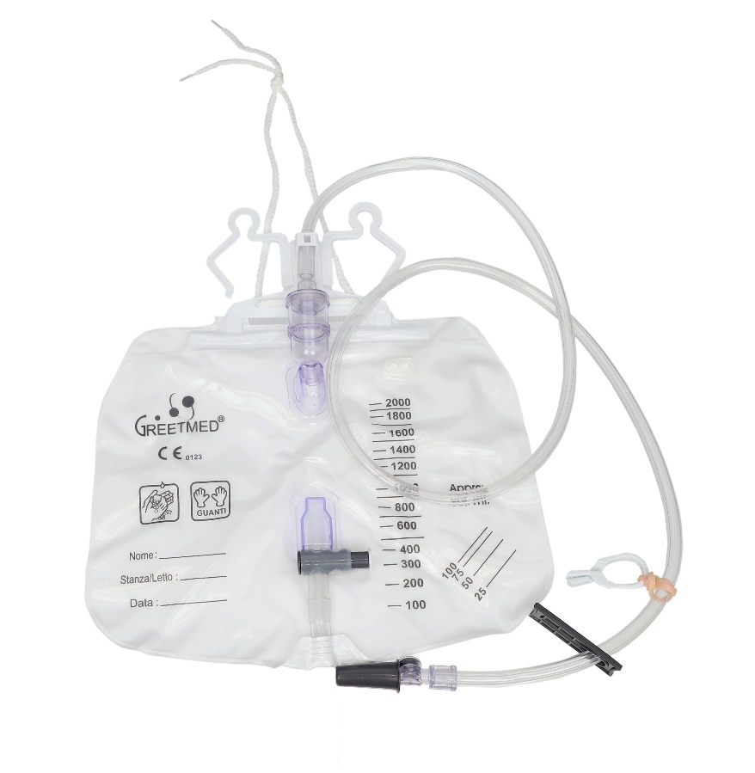

- worek na mocz o pojemności 2 000 ml - komora typu Pasteur`a
- dwa filtry hydrofobowe - bezigłowy port do pobierania próbek
- dren odporny na załamania - miejsce do opisu danych pacjenta
- zawór dolny typu T - zacisk ślizgowy
- zastawka antyrefuksyjna - elastyczne sznurki mocujące
- wbudowany wieszak na worek na mocz - dren długość: 120 cm
- worek może być używany do 14 dni

Pytania 6
Czy Zamawiający wyrazi zgodę na zaoferowanie w poz. 4 zestawu do godzinowej zbiórki moczu o opisie poniżej?
Odpowiedź:
Tak.

WOREK DO GODZINOWEJ ZBIÓRKI MOCZU
sterylny

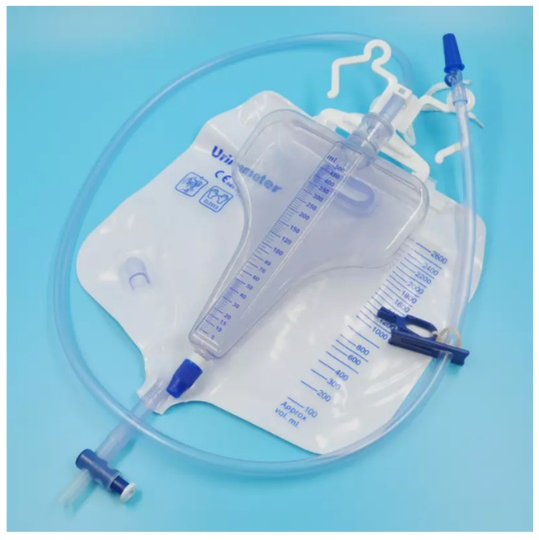

właściwości:

- jałowy worek do zbiórki moczu jednorazowego użytku
- pakowany pojedynczo w opakowanie blister
- pośrednie pakowanie po 10 szt. w opakowaniu foliowym
- pojemność worka 2 600 ml, skalowany co 100ml
- pojemność komory pomiarowej 500 ml,
- skalowana komory: co 1ml od 4 do 50ml;
co 5ml od 50 do 150ml; co 10ml od 150 do 500ml
- odpowietrznik z hydrofobowym filtrem (w worku)
- system By-Pass zapobiega przepełnieniu
- zawór anty-zwrotny (pomiędzy komorą pomiarową a drenem)
- zawór dolny typu T podwieszany ku górze w zakładce
- zacisk ślizgowy (klamra zaciskowa)
- bezigłowy port do pobierania próbek
- możliwość podwieszenia na min. 2 sposoby (wieszak i sznurki mocujące)
- tylna biała ściana umożliwiająca lepszą wizualizację wypełnienia worka
- dren jednoświatłowy o długości 120 cm, wzmacniany antyzgięciowo na odcinku 25mm.
Czy Zamawiający wyrazi zgodę na zaoferowanie w poz. 7, 8, 9, 10, 11, 12 drenów brzusznych wykonanych z miękkiego PCW?
Odpowiedź:
Tak.

Pytania 7
Zadanie XII
Czy Zamawiający wyrazi zgodę na zaoferowanie w poz. 6 kranika trójdrożnego z przedłużaczem 10 cm bez dodatkowego portu iniekcyjnego?
Odpowiedź:
Tak.

Pytania 9
Zadanie XV Poz.1
Zwracamy się z prośbą o wyrażenie zgody na zaoferowanie kleszczy biopsyjnych jednorazowego użytku, w powleczeniu PE, z markerami głębokości widocznymi w obrazie endoskopowym, łyżeczki o długości 4,0mm, rozwarciu 8mm. Łyżeczki owalne: gładkie, gładkie z igłą. Dostępne w długościach: 1600mm, 1800mm, 2300mm - przy średnicy narzędzia 2,3mm. Kleszcze z funkcją biopsji stycznych. Kolor powleczenia szary, obszar zastosowania (gastroskopia/ kolonoskopia) kodowany kolorystycznie i graficznie na każdym opakowaniu jednostkowym. Pakowane pojedynczo, w zestawie 3 etykiety z numerem katalogowych, numerem LOT i datą ważności, dane producenta, na każdym opakowaniu jednostkowym i zbiorczym. Opakowanie handlowe = 10 sztuk.
Odpowiedź:
Nie.

Pytania 10
Zadanie XV Poz.1
Zwracamy się z prośbą o wyrażenie zgody na zaoferowanie kleszczy biopsyjnych jednorazowego użytku, w powleczeniu PE, z markerami głębokości widocznymi w obrazie endoskopowym, łyżeczki o długości 4,0mm, rozwarciu 8mm. Łyżeczki owalne z podwójnym szlifem w celu zwiększenia ostrości cięcia tkanek: gładkie, gładkie z igłą- dostępne w długościach 1600mm , 1800mm, 2300mm oraz łyżeczki typu aligator, aligator z igłą dostępne w długościach: 1800mm, 2300mm . Średnica narzędzia 2,3mm. Kleszcze z funkcją biopsji stycznych. Kolor powleczenia szary, obszar zastosowania (gastroskopia/ kolonoskopia) kodowany kolorystycznie i graficznie na każdym opakowaniu jednostkowym. Pakowane pojedynczo, w zestawie 3 etykiety z numerem katalogowych, numerem LOT i datą ważności, dane producenta, na każdym opakowaniu jednostkowym i zbiorczym. Opakowanie handlowe = 10 sztuk.
Odpowiedź:
Nie.

Pytania 11
Zadanie XV Poz. 2
Zwracamy się z prośbą o wyrażenie zgody na zaoferowanie jednorazowej klipsownicy hemostatycznej z załadowanym, gotowym do użycia klipsem. Obrotowa - 360 stopni w obydwu kierunkach. Możliwość wielokrotnego zamknięcia i otwarcia przed ostatecznym uwolnieniem klipsa. Średnica narzędzia 2,5mm, rozwarcie ramion klipsa 12mm, stopień zagięcia ramion klipsa 135 stopni lub rozwarcie ramion klipsa 16mm, stopień zagięcia ramion klipsa 135 stopni długość narzędzia 2300mm. Uwolniony klips ma postać jednego elementu i pozbawiony jest jakichkolwiek fragmentów mogących się od niego oddzielić po uwolnieniu i tym samym uszkodzić kanał endoskopu. Klipsownica pakowana sterylnie, pojedynczo, końcówka narzędzia z klipsem zabezpieczona plastikową osłonką. Możliwość wykonywania badań rezonansu magnetycznego u pacjentów z zaaplikowanym klipsem (warunki opisane w dołączonej instrukcji użytkowania wyrobu).
Odpowiedź:
Nie.

Pytania 12
Zadanie XV Poz. 2
Zwracamy się z prośba o wyrażenie zgody na zaoferowanie jednorazowej klipsownicy hemostatycznej z załadowanym, gotowym do użycia klipsem.
Obrotowa - 360 stopni w obydwu kierunkach. Możliwość wielokrotnego zamknięcia i otwarcia przed ostatecznym uwolnieniem klipsa. Średnica narzędzia 2,6mm, rozwarcie ramion klipsa 11mm, 16mm,
stopień zagięcia ramion klipsa 135 stopni długość narzędzia 2300mm. Uwolniony klips ma postać jednego elementu
i pozbawiony jest jakichkolwiek fragmentów mogących się od niego oddzielić po uwolnieniu i tym samym uszkodzić kanał endoskopu.
Klipsownica pakowana sterylnie, pojedynczo, końcówka narzędzia z klipsem zabezpieczona silikonową osłonką.
Możliwość wykonywania badań rezonansu magnetycznego u pacjentów z zaaplikowanym klipsem (warunki opisane w dołączonej instrukcji użytkowania wyrobu)
Odpowiedź:
Nie.

Pytania 13
Zadanie XV Poz. 3
Zwracamy się z prośbą o wyrażenie zgody na zaoferowanie szczotki jednorazowego użytku do czyszczenia endoskopu. Dwustronna o średnicy drutu prowadzącego 1,7mm ze średnicą włosia 6mm i 10mm przy długości narzędzia 2300mm. Na końcach szczotki plastikowe kulki chroniące kanał endoskopu przed zarysowaniami. Szczotka współpracująca z minimalnym kanałem roboczym 2,8mm. Pakowane pojedynczo, w zestawie 3 etykiety samoprzylepne do dokumentacji z nr katalogowym, nr LOT, datą ważności oraz danymi producenta. Opakowanie handlowe = 50 sztuk.
Odpowiedź:
Tak.

Pytania 14
Zadanie I, pozycja 2- Czy zamawiający dopuści cewnik do kontrolowanego odsysania z korkiem/łącznikiem kapkon w rozmiarze ch10 zamiast ch8?
Odpowiedź:
Nie.

Pytania 15
Zadanie I, pozycja 2- Czy zamawiający dopuści cewnik do kontrolowanego odsysania z otworem centralnym z zaokrąglonymi krawędziami i dwoma otworami bocznymi naprzeciwległymi?
Odpowiedź:
Zgodnie z SWZ.
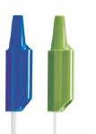
Pytania 16
Zadanie I, pozycja 3- Czy zamawiający dopuści cewnik foley z lateksową zastawka?
Odpowiedź:
Zgodnie z SWZ.

Pytania 17
Zadanie I, pozycja 3- Czy zamawiający dopuści cewnik z balonem 5-15ml dla rozmiarów ch12-ch24?
Odpowiedź:
Zgodnie z SWZ.

Pytania 18
Zadanie I, pozycja 3- Czy zamawiający dopuści cewnik w rozmiarze ch24 zamiast ch26?
Odpowiedź:
Nie.

Pytania 19
Zadanie II, pozycja 1- Czy zamawiający dopuści rurki intubacyjne niesilikonowane?
Odpowiedź:
Zgodnie z SWZ.

Pytania 20
Zadanie II, pozycja 1- Czy zamawiający dopuści rurki ze śladową zawartością ftalanów?
Odpowiedź:
Nie.

Pytania 21
Zadanie II, pozycja 2- Czy zamawiający dopuści rurki intubacyjne niesilikonowane?
Odpowiedź:
Zgodnie z SWZ.

Pytania 22
Zadanie II, pozycja 2 - Czy zamawiający dopuści rurki ze śladową zawartością ftalanów?
Odpowiedź:
Nie.

Pytania 23
Zadanie II, pozycja 3 - Czy zamawiający dopuści rurki ze śladową zawartością ftalanów?
Odpowiedź:
Nie.

Pytania 24
Zadanie II, pozycja 4- Czy zamawiający dopuści rurki tracheotomijne tylko z nieruchomym szyldem?
Odpowiedź:
Zgodnie z SWZ.

Pytania 25
Zadanie II, pozycja 4- Czy zamawiający dopuści rurki ze śladową zawartością ftalanów?
Odpowiedź:
Nie.

Pytania 26
Zadanie II, pozycja 5- Czy zamawiający dopuści rurki ze śladową zawartością ftalanów?
Odpowiedź:
Nie.

Pytania 27
Zadanie II, pozycja 7- Czy zamawiający dopuści przedłużacz z ruchomym kominkiem?
Odpowiedź:
Zgodnie z SWZ.

Pytania 28
Zadanie II, pozycja 8- Czy zamawiający dopuści rurkę tracheotomijną z odsysaniem znad mankietu wykonaną w całości z PCV?
Odpowiedź:
Zgodnie z SWZ.

Pytania 29
Zadanie II, pozycja 22- Czy zamawiający dopuści mocowanie rurki tracheostomijnej w kolorze białym, niesterylne?
Odpowiedź:
Tak.

Pytania 30
Zadanie III, pozycja 1- Czy zamawiający dopuści jako produkt równoważny o następujących parametrach :
Strzykawka niskooporowa o pojemności 10ml, skalowana
Igła Touhy 18G x 80mm
Cewnik epiduralny 0,8mm o długości 90cm z znacznikami głębokości oraz otworami bocznymi, wykonany z miękkiego materiału, z nitkę radiacyjną na całej długości kontrastującą w promieniach RTG, skalowany • Dodatkowy łącznik ułatwiający wprowadzenie cewnika do igły Touhy
Płaski filtr epiduralny 0,2μm
Zatrzaskowy łącznik do cewnika epiduralnego
Mocowanie cewnika
Samoprzylepna naklejka na cewnik epiduralny
Odpowiedź:
Tak.

Pytania 31
Zadanie III, pozycja 1- Czy zamawiający dopuści zestaw tylko z igłą Touhy 18Gx 80mm w ilości 60 sztuk?

Odpowiedź:
Nie.

Pytania 32
Zadanie V, pozycja 1- Czy zamawiający dopuści igły do znieczuleń podpajęczynówkowych G26/120 mm?
Odpowiedź:
Zgodnie z SWZ.

Pytania 33
Zadanie V, pozycja 2-9– Czy zamawiający dopuści igły do znieczuleń o długości 88mm?
Odpowiedź:
Zgodnie z SWZ.

Pytania 34
Zadanie V, pozycja 11- Czy zamawiający dopuści igłę do znieczuleń podpajęczynówkowych 19G/88 mm?
Odpowiedź:
Zgodnie z SWZ.

Pytania 35
Zadanie V, pozycja 12- Czy zamawiający dopuści igłę do znieczuleń podpajęczynówkowych 21G/88 mm?
Odpowiedź:
Zgodnie z SWZ.

Pytania 36
Zadanie V, pozycja 1-12- Czy zamawiający zgodzi się na wydzielenie bądź wykreślenie powyższych pozycji, co pozwoli nam na złożenie konkurencyjnej oferty?
Odpowiedź:
Nie.

Pytania 37
Zadanie XI, pozycja 3- Czy zamawiający dopuści worek o opisie jak poniżej:
• Wykonany z medycznego PCV
• Worek o pojemność 2000ml z zastawką antyzwrotną
• Dren o długości 120cm zakończony stożkowym łącznikiem zabezpieczonym zatyczką
• Bezigłowy port do pobierania próbek moczy
• Zawór spustowy typu T z możliwością podwieszenia
• Wyposażony w komorę kroplową typu Pasteur’a,
• Filtr hydrofobowy w worku i komorze
• Skalowany co 100ml od 100ml do 2000ml
• Dodatkowa skala co 25ml od 25ml do 100ml
• Uniwersalny, zintegrowany wieszak
• Jednorazowego użytku
• Bezlateksowy
• Sterylizowany tlenkiem etylenu
• Opakowanie: folia/papier
Odpowiedź:
Tak.
Pytania 38
Zadanie XI, pozycja 4- Czy zamawiający dopuści worek do godzinowej zbiórki moczu o opisie jak poniżej:
• Wykonany z medycznego PCV
• Worek o pojemność 2000ml z zastawką antyzwrotną
• Dren o długości 120cm zakończony stożkowym łącznikiem zabezpieczonym zatyczką
• Bezigłowy port do pobierania próbek moczy
• Zawór spustowy typu T z możliwością podwieszenia
• Komora pomiarowa o pojemności 500ml
• Filtr hydrofobowy w worku i komorze
• Worek zbiorczy skalowany co 50ml od 100ml do 2000ml
• Komora kroplowa skalowana co 1ml do 50ml oraz co 5ml od 50ml do 500ml
• Uniwersalny, zintegrowany wieszak
• Jednorazowego użytku
• Bezlateksowy
• Sterylizowany tlenkiem etylenu
• Opakowanie: folia/papier

Odpowiedź:
Tak.

Pytania 39
Zadanie XI, pozycja 7-12- Czy zamawiający dopuści dren brzuszny wykonany z miękkiego pcv?
Odpowiedź:
Tak.

Pytania 40
Zadanie XI, pozycja 20- Czy zamawiający dopuści zaoferowanie osobno końcówki typu poole o długości ok 26cm ze zdejmowalną sztywną osłonką oraz drenu do odsysania 3m, wycena razem jako zestaw? Końcówka POOL pakowana pojedynczo w opak papier-folia. Dren pakowany w opak papier-folia, wewnątrz ustabilizowany foliową obręczą.
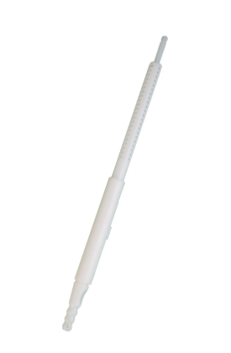

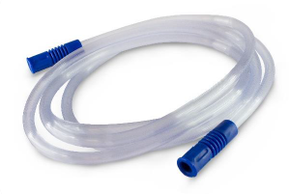

Odpowiedź:
Zgodnie z SWZ.

Pytania 41
Zadanie XI, pozycja 21- Czy zamawiający dopuści standardową końcówkę do odsysania ok ch21, zakrzywioną, sterylną?

Odpowiedź:
Zgodnie z SWZ.

Pytania 42
Czy Zamawiający zmieni wysokość kar umownych poprzez wprowadzenie następującego zapisu w §2 ust. 8 wzoru umowy:
8. W przypadku niewykonania lub nienależytego wykonania przedmiotu zamówienia poprzez zwłokę w dostawie, o której mowa w ust. 3 lub zwłokę w uzupełnieniu dostawy, o którym mowa w ust. 5, jeśli nastąpiły one z przyczyn leżących po stronie Wykonawcy, Wykonawca zapłaci Zamawiającemu karę umowną w wysokości 0,5 % wartości brutto przedmiotu umowy dostarczonego ze zwłoką lub uzupełnienia dostawy za każdy dzień roboczy zwłoki.
Odpowiedź:
Zamawiający nie wyraża zgody.

Pytania 43
Pakietu XIII poz. 3
Czy Zamawiający ma na myśli worki jednoczęściowe czy 2-częściowe kompatybilne z płytką z poz. 4?
Odpowiedź:
Dwuczęściowe

